Приложение № 1 к запросу

Форма предложения:

Заполняется на бланке участника.

Министерство культуры
Владимирской области
(наименование заказчика)
Извещение №_______________
(обязательное поле для заполнения)
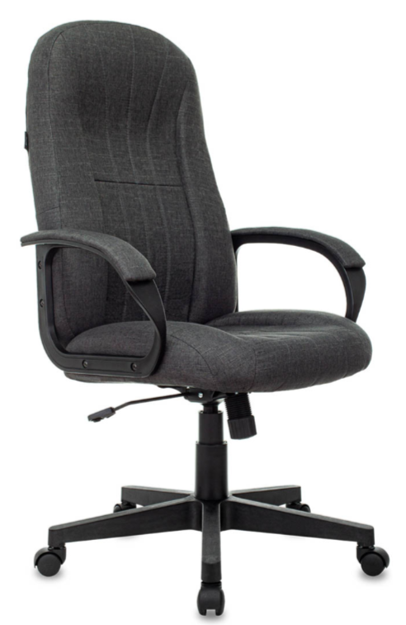
Компания (Наименование и почтовый адрес)предлагает следующую цену на поставку товара (указывается № закупки):
№ | Наименование Товара  (участник указывает наименование и торговую марку в соответствии со своим предложением) | Страна происхождения товара  (участник указывает страну в соответствии со своим предложение) | Ед. изм. | Кол-во | Цена за ед. изм., руб. | Общая стоимость, руб. | Требования к качеству, функциональным характеристикам (потребительские свойства) Товара.
1 | Кресло офисное |  | шт. | 3 |  |  | Вид материала обивки сиденья: Текстиль  Вид материала обивки спинки: Текстиль  Вид материала крестовины: Пластик  Максимальная нагрузка: ≥120 кг (участник указывает конкретное значение в соответствии со своим предложением)  Выстоа спинки: ≥ 655 мм (участник указывает конкретное значение в соответствии со своим предложением)  Ширина сиденья: ≥ 490 мм (участник указывает конкретное значение в соответствии со своим предложением)  Тип механизма кресла: Топ-ган
Визуальный образец товара (участник прикрепляет фото товара, который собирается поставить) |  |  |  |  |  | *Ниже представлен визуальный образец товара, который необходим заказчику
Итого:

Цена запрашиваемого товара включает в себя: стоимость Товара, стоимость сборки, расходы, связанные с доставкой, разгрузкой - погрузкой, размещением в местах хранения Заказчика, стоимость упаковки (тары), маркировки, страхование, таможенные платежи (пошлины), НДС, другие установленные налоги, сборы и иные расходы, связанные с исполнением Контракта.

Цены действительны до «____»________ 20___г.

В случае если наше ценовое предложение будет признано лучшим, согласны заключить контракт и поставить товар в указанные Вами сроки.

Подпись ________________ (Ф.И.О. директора)
М.П.
Контакты:
Должность, ФИО
Тел. рабочий, мобильный
Email:

